Templateverwaltung
Die Templateverwaltung ermöglicht es Dokumente oder bestimmte Listen/Ansichten von Breedmaster zu individualisieren. Zu den wichtigsten Templates gehört das Ahnentafeldrucktemplate sowie das Rechnungstemplate.
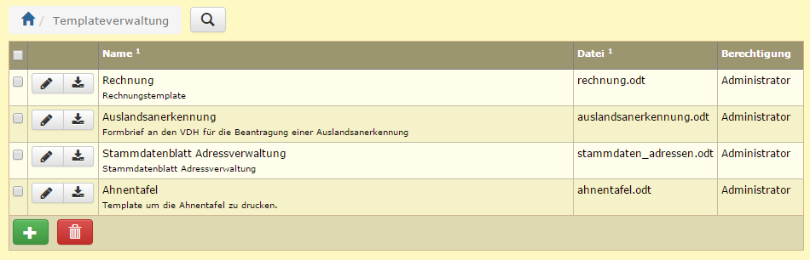
Über den Downloadbutton können die jeweiligen Templates heruntergeladen werden, sofern es sich um Office-Dateien handelt (.odt, .docx). HTML-Templates dagegen können per Copy&Paste aus dem Editor heraus kopiert werden.
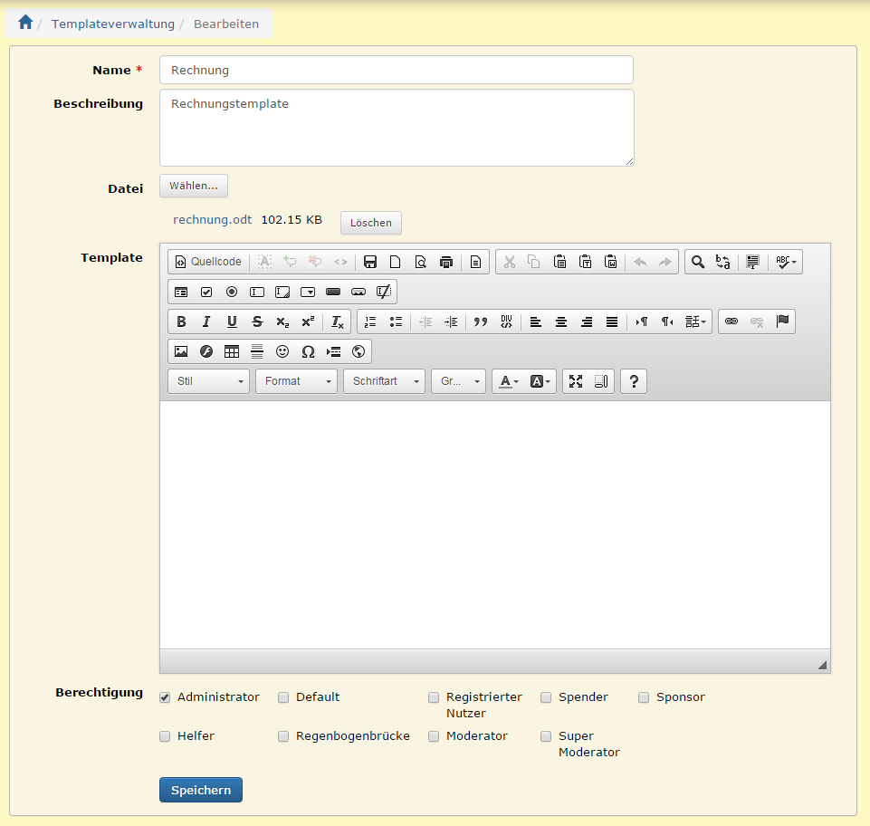
Beim editieren von Templates ist darauf zu achten, das die Dateinamen nicht geändert werden!

